中共丁青县委员会统一战线工作部机关2023年度部门决算公开报告

目 录
第一部分 基本情况 1
一、部门（单位）职责 2
二、机构设置 3
第二部分 2023年度部门决算公开表 4
第三部分 2023年度部门决算情况说明 5
一、收入支出总体情况说明 6
二、收入决算情况说明 7
三、支出决算情况说明 8
四、财政拨款收入支出决算情况说明 9
五、一般公共预算财政拨款支出决算情况说明 10
六、一般公共预算财政拨款基本支出决算情况说明 11
政府性基金预算财政拨款支出决算情况说明 12
国有资本经营预算财政拨款支出决算情况说明 13
九、财政拨款“三公”经费支出决算情况说明 14
十、预算绩效情况说明 15
十一、其他重要事项情况说明 16
第四部分 名词解释 17

第一部分 基本情况

一、部门（单位）职责
(1）贯彻落实加强党对统一战线工作集中统一领导的要求，为县委发挥统战工作方面参谋机构、组织协调机构、具体执行机构、督促检查机构作用；协调全县统一战线各方面关系。发现、培养党外代表人士，负责党外人士政治安排，提出安排意见建议，会同有关部门做好党外人士担任政府和司法机关等领导职务的工作，反映和协调解决党外代表人士工作生活中的实际困难。（2）贯彻落实党的宣传工作方针，统筹全县统一战线宣传工作，拟订宣传工作规划并组织实施，会同有关部门开展全县统一战线对外宣传工作。（3）贯彻落实党的侨务工作方针政策，统一管理全县侨务工作和台湾事务，依法管理侨务行政事务、组织协调、督促检查侨务工作落实情况，保护华侨和归侨侨眷（藏胞和归国藏胞眷属）在限额你的合法权益。统筹协调指导全县各乡（镇）各单位统一战线工作，协助做好民族、宗教等部门领导班子成员和寺庙管委会干部推荐工作，协助管理乡镇统战委员；受县委委托，县工商联党组织，指导工商联工作；领导和协助管理丁青各级寺庙管委会及寺庙特派机构；做好全县统一战线有关单位和团体的管理工作。

二、机构设置
纳入2019年度部门决算汇编范围的独立核算单位（以下简称“单位”）共1个，其中：单户录入1户，其中含单位1个，占单位总数的100%。执行会计制度为：事业会计制度为：事业会计制度。
人员情况：县委统战部行政编制4名。部门领导职数4名
（注：如果是基层预算单位，没有下属单位的，可只说明单位内设机构即可。）

第二部分 2023年度部门决算公开报表

一、收入支出决算公开表
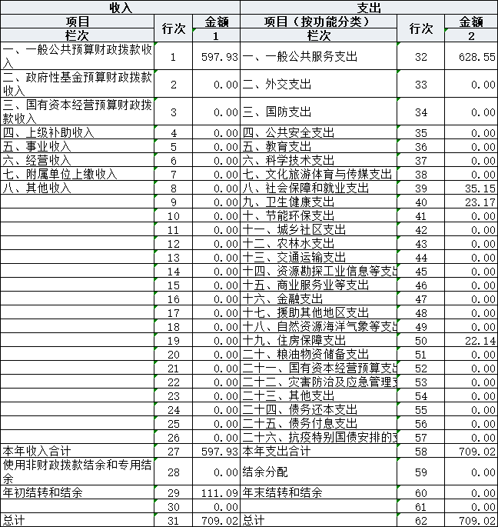

- 收入决算公开表
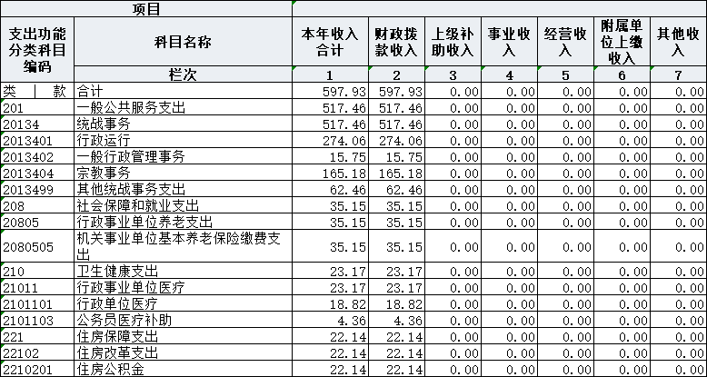
- 支出决算公开表
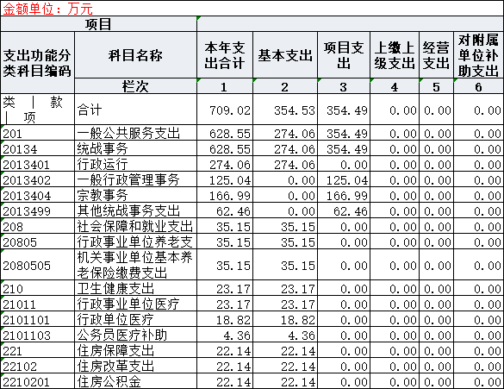
四、财政拨款收入支出决算公开表
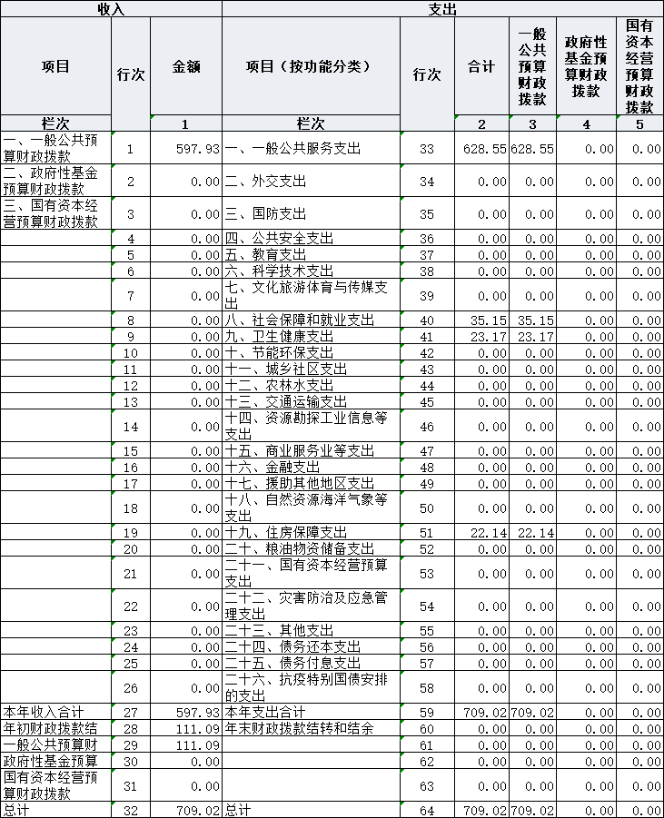

五、一般公共预算财政拨款收入支出决算公开表
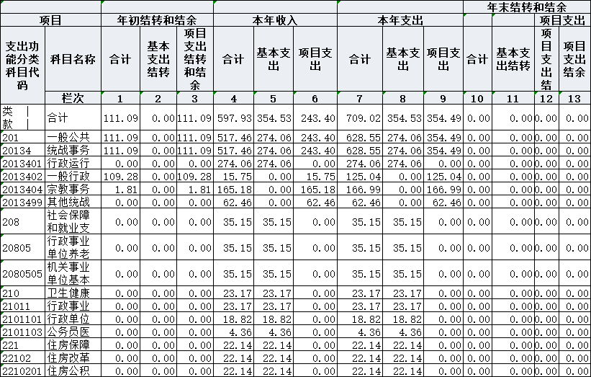

六、一般公共预算财政拨款基本支出决算公开表
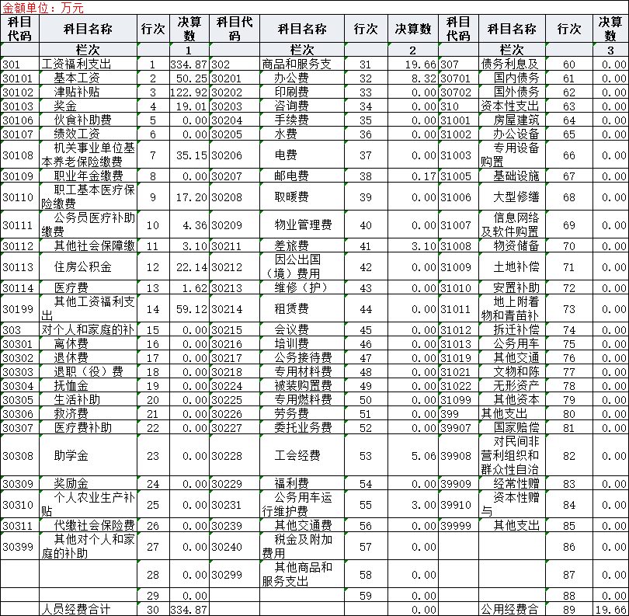
七、政府性基金预算财政拨款收入支出决算公开表
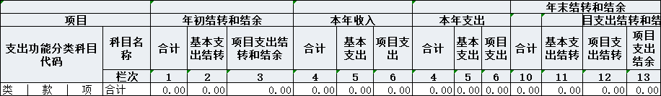

八、国有资本经营预算财政拨款收入支出决算公开表
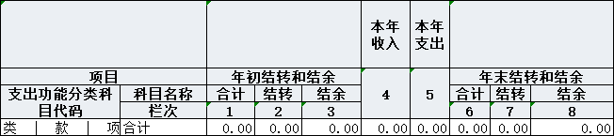
九、财政拨款“三公”经费支出决算公开表
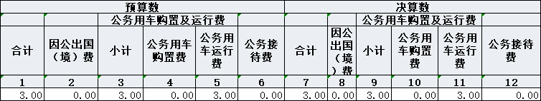
以上报表见附件1。

第三部分 2023年度部门决算情况说明

一、收入支出总体情况说明
2023年度收入总计709.02万元，支出总计709.02万元，与2022年度相比，收入、支出总计各减少422.46万元，下降37.34%。主要原因：一是2023年人员变动；二是项目减少。
（一）收入总计主要构成。
本年收入597.93万元，其中财政拨款收入597.93万元。
年初结转结余111.09万元，主要是存量安排民族团结办公经费及寺庙工作经费等，较2022年度决算数减少219.81万元，下降66.43%，主要原因是2022年结余包含2021年的年末结余。
（二）支出总计主要构成。
本年支出709.02万元。人员经费支出334.87万元，日常公用经费支出19.66万元，项目支出354.49万元。
（注：2023年度相关决算数据可取自附件财决公开01、02表；2022年度相关决算数据可取自2022年度部门决算报表财决01表《收入支出决算总表》）
二、收入决算情况说明
本年收入597.93万元，其中：财政拨款收入597.93万元，占100%；上级补助收入0.00万元，占0%；事业收入0.00万元，占0%；经营收入0.00万元，占0%；附属单位上缴收入0.00万元，占0%；其他收入0.00万元，占0%。
（注：上述各项收入数字可取自财决公开02表）
三、支出决算情况说明
本年支出709.02万元，其中：基本支出354.53万元（人员及商品服务支出），占50%；项目支出354.49万元（民族团结经费及其他项目经费），占50%。
（注：上述各项支出数字可取自财决公开03表）
四、财政拨款收入支出决算总体情况说明
2023年度财政拨款收入597.93万元，支出709.02万元。与2022年度相比，财政拨款收入减少202.65万元，下降25.31%，主要原因：一是人员变动；二是项目减少。支出减少422.46万元，下降37.34%，主要原因：一是人员变动；二是项目减少。
财政拨款年初结转结余111.09万元，主要是存量安排民族团结办公经费及寺庙工作经费等，较2022年度决算数减少219.81万元，下降66.43%，主要原因是是2022年结余包含2021年的年末结余。
（注：2023年度决算相关数据可取自财决公开04表。2022年度决算相关数据可取自2022年度部门决算报表财决01-1表《财政拨款收入支出决算总表》）
五、一般公共预算财政拨款支出决算情况说明
（一）一般公共预算财政拨款支出决算总体情况。
2023年度一般公共预算财政拨款支出709.02万元，占本年支出合计的100%。与2022年度相比，一般公共预算财政拨款支出减少422.46万元，增长（下降）37.34%，主要原因是一是2023年人员变动；二是项目减少。
（二）一般公共预算财政拨款支出决算结构情况。
2023年度一般公共预算财政拨款支出709.02万元，主要用于以下方面：一般公共服务（类）支出628.55万元，占88.65%；社会保障和就业（类）支出35.15万元，占4.96%；住房保障（类）支出22.14万元，占3.12%；卫生健康（类）支出23.17，占3.27%。
（注：根据各部门（单位）实际支出涉及的支出功能分类类级科目填列）
（三）一般公共预算财政拨款支出决算具体情况。
2023年度一般公共预算财政拨款支出年初预算为458.48万元，调整预算为250.54万元，支出决算为709.02万元，完成年初预算的100%。其中：
一般公共服务（类）支出384.5万元，占83.86%；社会保障和就业（类）支出30.47万元，占6.65%；住房保障（类）支出22.85万元，占4.98%；卫生健康（类）支出21.67，占4.73%。
完成年初预算的100%。决算数大于预算数的主要原因：年中及年末有追加指标。
（注：本部分支出决算数字可取自财决公开05表，年初预算数可取自各部门（单位）年初预算大本，根据各部门（单位）实际支出涉及的支出功能分类项级科目填列）

六、一般公共预算财政拨款基本支出决算情况说明
2023年度财政拨款基本支出354.53万元，其中：人员经费334.87万元，主要包括：工资福利支出中的基本工资、津贴补贴、奖金、伙食补助费、绩效工资、机关事业单位基本养老保险缴费、职业年金缴费、职工基本医疗保险缴费、公务员医疗补助缴费、其他社会保障缴费、住房公积金、医疗费、其他工资福利支出；对个人和家庭的补助中的离休费、退休费、退职（役）费、抚恤金、生活补助、救济费、医疗费补助、助学金、奖励金、个人农业生产补贴、代缴社会保险费、其他对个人和家庭的补助。公用经费19.66万元，主要包括：商品和服务支出中的办公费、印刷费、咨询费、手续费、水费、电费、邮电费、取暖费、物业管理费、差旅费、因公出国（境）费用、维修（护）费、租赁费、会议费、培训费、公务接待费、专用材料费、被装购置费、专用燃料费、劳务费、委托业务费、工会经费、福利费、公务用车运行维护费、其他交通费用、税金及附加费用、其他商品和服务支出；债务利息及费用支出中的国内债务付息及国外债务付息；资本性支出中的房屋建筑物构建、办公设备购置、专用设备购置、基础设施建设、大型修缮、信息网络及软件购置更新、物资储备、土地补偿、安置补助、地上附着物和青苗补偿、拆迁补偿、公务用车购置、其他交通工具购置、文物和陈列品购置、无形资产购置、其他资本性支出等；其他支出中的赠予、国家赔偿费用支出、对民间非营利组织和群众性自治组织补贴和其他支出。
（注：上述数字可取自财决公开06表，各部门（单位）根据实际支出情况，选列相应支出经济分类。）
七、政府性基金预算财政拨款支出决算情况说明
（一）政府性基金预算财政拨款支出决算总体情况。
2023年度政府性基金预算财政拨款支出0.00万元，占本年支出合计的0%。
（二）政府性基金预算财政拨款支出决算结构情况。
2023年度政府性基金预算财政拨款支出无。
（注：根据各部门（单位）实际支出涉及的支出功能分类类级科目填列）
（三）政府性基金预算财政拨款支出决算具体情况。
2023年度政府性基金预算财政拨款支出年初预算无。
（注：根据各部门（单位）实际支出涉及的支出功能分类项级科目填列，本部分2023年决算相关数据取自财决公开07表；2022年决算相关数据取自财决09表《政府性基金预算财政拨款收入支出决算表》）
八、国有资本经营预算财政拨款支出决算情况说明
（一）国有资本经营预算财政拨款支出决算总体情况。
2023年度国有资本经营预算财政拨款支出无。
（二）国有资本经营预算财政拨款支出决算结构情况。
2023年度国有资本经营预算财政拨款支出无。
（注：根据各部门（单位）实际支出涉及的支出功能分类类级科目填列）
（三）国有资本经营预算财政拨款支出决算具体情况。
2023年度国有资本经营预算财政拨款支出年初预算无。
（注：根据各部门（单位）实际支出涉及的支出功能分类项级科目填列，本部分2023年决算相关数据取自财决公开08表）。
九、财政拨款“三公”经费支出决算情况说明
（一）财政拨款“三公”经费支出决算总体情况说明。
2023年度财政拨款“三公”经费支出预算为3.00万元，支出决算为3.00万元，完成预算的100%，与2022年度相比，无变化。
（二）财政拨款“三公”经费支出决算具体情况说明。
2023年度财政拨款“三公”经费支出决算中，因公出国（境）费支出决算0.00万元，占0 %；公务用车购置及运行维护费支出决算3.00万元，占100%；公务接待费支出决算0.00万元，占0%。具体情况如下：
1.公务用车购置及运行维护费支出3.00万元。其中：
公务用车购置支出0.00万元，全年购置公务用车0辆，年末公务用车保有量1辆。
公务用车运行维护费支出3.00万元，主要用于车辆维修维护。
公务用车购置及运行维护费支出决算数比预算数无变化。 （注：2023年度“三公”经费预算数、决算数可取自财决公开09表，出国团组数、出国人次，公务用车购置数、公务用车保有量，接待团组数、接待人次可取自部门决算报表F03表《机构运行信息表》，2022年度相关数据可取自2022年度部门决算报表F03表《机构运行信息表》）。

十、预算绩效情况说明
（一）绩效管理工作开展情况。
根据财政预算绩效管理要求，可按照如下格式说明：根据预算管理要求，我部门（单位）组织对2023年度一般公共预算项目支出全面开展绩效自评。其中，项目7个共涉及资金234.65万元，占一般公共预算项目支出总额的100%。
共组织对“民族团结创建经费”等7个项目开展了部门评价，涉及一般公共预算支出234.65万元。从评价情况来看，了解资金使用是否达到了预期目标，资金管理是否规范，资金使用是否有效，检测预算支出效果和效率，分析存在的问题，查找对应的举措，有效提高资金管理水平和使用效益。
（二）部门决算中项目绩效自评结果（预算部门、单位可根据实际情况反映重点项目绩效自评结果）。
1.项目支出绩效目标实现情况。2023年统战部预算项目7个，均已实现全部完成，完成率100%。
2.主要经验及做法。一是一定要按照预算进行支付，保持支出进度与计划数一致，这样整体账务处理就没有问题，到项目支持绩效评价时共组进展相关顺利；二是做预算是一定要在前一年的基础上进行分析，查找存在的原因，进而合理进行安排，绩效目标一定要准确恰当，从而更好实施项目。

参照如下格式说明（表述应与决算内容保持一致）：我部门（单位）在部门决算中反映民族团结创建经费等7个项目绩效自评结果（包括项目绩效自评表和项目绩效自评报告）。
603专项工作经费项目绩效自评表
昌都市2023年项目支出绩效自评表
填报单位：（盖章） 丁青县统战部 填报日期：2024年 3 月 15日
项目名称 |  | 603专项工作经费
主管部门 |  | 丁青县统战部 |  |  |  |  | 实施单位 |  | 丁青县统战部
项目资金  （万元） |  |  |  | 年初预算数 | 全年预算数 |  | 全年执行数 |  | 分值 |  | 执行率 |  | 得分
 |  | 年度资金总额 |  | 33.31 | 33.31 |  | 33.31 |  | 10 |  | 100% |  | 10
 |  | 其中：当年财政拨款 |  | 33.31 | 33.31 |  | 33.31 |  | — |  |  |  | —
 |  | 上年结转资金 |  |  |  |  |  |  | — |  |  |  | —
 |  | 其他资金 |  |  |  |  |  |  | — |  |  |  | —
年度总体目标 | 预期目标 |  |  |  |  |  | 实际完成情况
年度总体目标 | 丁青县迎接“603”工作所需经费 |  |  |  |  |  | 已完成此项工作
绩  效  指  标 | 一级指标 | 二级指标 | 三级指标 |  |  | 年度  指标值 | 实际  完成值 | 分值 |  | 得分 |  | 偏差原因分析及改进措施
绩  效  指  标 | 产出指标  (50分)  效益指标（30） | 数量指标 | 举办活动场次 |  |  | ≥ | 1 | 15 |  | 15
绩  效  指  标 | 产出指标  (50分)  效益指标（30） | 数量指标 | 举办孜珠寺参访 |  |  | ≥ | 1 | 15 |  | 15
绩  效  指  标 | 产出指标  (50分)  效益指标（30） | 成本指标 | 申请资金 |  |  | ≥万元 | 33.31 | 10 |  | 10
绩  效  指  标 | 产出指标  (50分)  效益指标（30） | 质量指标 | 安全保障率 |  |  | ≥ | 100% | 10 |  | 9
绩  效  指  标 | 产出指标  (50分)  效益指标（30） | 社会效益指标 | 促进民族团结及社会和谐稳定 |  |  | ≥ | 99% | 30 |  | 30
绩  效  指  标 | 满意度  指标  （10分） | 服务对象满意度指标 | 工作满意度 |  |  | ≥ | 98% | 10 |  | 10
总分 |  |  |  |  |  |  |  | 100 |  | 99
603专项工作经费项目绩效自评报告：根据年初设定的绩效目标，项目绩效自评得分为99分。全年预算数为33.31万元，执行数为33.31万元，完成预算的100%。项目绩效目标完成情况：全部完成。发现的主要问题及原因：一是办公室同志对项目支出绩效评价认识不到位，一定程度存在只管报销不管绩效的现象存在。；二是财务人员能力还需进一步提升。认为财务工作就是报账，做好相关的账务处理以及年终的决算，就完成了工作，现在知识更新飞速，新的准则规定都在更新，如只停留在当初的学习框架、知识体系中，那对于新的系统新的操作也就不知如何去应用。三是对线下培训以及实操重视不够。线上培训针对的是最普遍存在的情况进行讲解梳理，但是在实际操作中会遇到更多的问题，随之而来的就是操作不当不会，导致工作进展缓慢滞后。下一步改进措施：一是加大宣传力度，引起全部人员的重视。财务工作不仅仅是财务人员的工作而涉及所有人，要想干好财务工作，需要所有人员的配合，都要引起高度重视；二是财务人员要加大学习力度。财务相关的准则办法都在更新，不能一味的依靠以前的经验去处理账务，要紧跟新的准则规定，提高自身学习能力；三是加大培训力度，新的知识要学习，但实操也要跟上，不能学用两张皮，脱离实际。

寺庙财税专项经费项目绩效自评表
昌都市2023年项目支出绩效自评表
填报单位：（盖章） 丁青县统战部 填报日期：2024年 3 月 15日
项目名称 |  | 寺庙财税专项经费
主管部门 |  | 丁青县统战部 |  |  |  |  | 实施单位 |  | 丁青县统战部
项目资金  （万元） |  |  |  | 年初预算数 | 全年预算数 |  | 全年执行数 |  | 分值 |  | 执行率 |  | 得分
 |  | 年度资金总额 |  | 22.8 | 22.8 |  | 22.8 |  | 10 |  | 100% |  | 10
 |  | 其中：当年财政拨款 |  | 22.8 | 22.8 |  | 22.8 |  | — |  |  |  | —
 |  | 上年结转资金 |  |  |  |  |  |  | — |  |  |  | —
 |  | 其他资金 |  |  |  |  |  |  | — |  |  |  | —
年度总体目标 | 预期目标 |  |  |  |  |  | 实际完成情况
年度总体目标 | 开展财税监管工作是贯彻落实习近平新时代中国特色社会主义思想和党的治藏方略的具体体现，是引导藏传佛教中国化方向的必然路径、是推进国家治理体系和治理能力现代化的必然要求、使广大寺庙僧尼公民意识、法治意识、规则意识明显提升，藏传佛教寺庙管理法治化、规范化水平明显提升，探索构建起符合我县藏传佛教寺庙实际的财税监管模式，积极引导藏传佛教与社会主义社会相适应。 |  |  |  |  |  | 2023年已完成18作寺庙财税工作
绩  效  指  标 | 一级指标 | 二级指标 | 三级指标 |  |  | 年度  指标值 | 实际  完成值 | 分值 |  | 得分 |  | 偏差原因分析及改进措施
绩  效  指  标 | 产出指标  (50分) | 数量指标 | 培训班次（会议次数） |  |  | ≥ | 3次 | 10 |  | 10
绩  效  指  标 | 产出指标  (50分) | 质量指标 | 人均培训成本控制率 |  |  | ≥ | 98% | 10 |  | 10
绩  效  指  标 | 产出指标  (50分) | 时效指标 | 培训人员合格率 |  |  | ≥ | 98% | 10 |  | 10
绩  效  指  标 | 产出指标  (50分) | 效果指标 | 培训计划按期完成率 |  |  | ≥ | 98% | 10 |  | 10
绩  效  指  标 | 产出指标  (50分) | 数量指标 | 培训课程数量 |  |  | ≥ | 20 | 10 |  | 10
绩  效  指  标 | 效益指标  （20份） | 可持续发展指标 | 提升培训人员业务水平 |  |  | ≥ | 93% | 10 |  | 8
绩  效  指  标 | 效益指标  （20份） | 社会效益指标 | 进一步规范寺庙财税管理 |  |  | ≥ | 95% | 10 |  | 10
绩  效  指  标 | 满意度  指标  （20分） | 服务对象满意度指标 | 培训（参会）人员满意度 |  |  | ≥ | 98% | 10 |  | 10
绩  效  指  标 | 满意度  指标  （20分） | 服务对象满意度指标 | 受益群体满意度 |  |  | ≥ | 98% | 10 |  | 10
总分 |  |  |  |  |  |  |  | 100 |  | 98

寺庙财税专项经费项目绩效自评报告：根据年初设定的绩效目标，项目绩效自评得分为98分。全年预算数为50万元，执行数为50万元，完成预算的100%。项目绩效目标完成情况：全部完成。发现的主要问题及原因：一是办公室同志对项目支出绩效评价认识不到位，一定程度存在只管报销不管绩效的现象存在。；二是财务人员能力还需进一步提升。认为财务工作就是报账，做好相关的账务处理以及年终的决算，就完成了工作，现在知识更新飞速，新的准则规定都在更新，如只停留在当初的学习框架、知识体系中，那对于新的系统新的操作也就不知如何去应用。三是对线下培训以及实操重视不够。线上培训针对的是最普遍存在的情况进行讲解梳理，但是在实际操作中会遇到更多的问题，随之而来的就是操作不当不会，导致工作进展缓慢滞后。下一步改进措施：一是加大宣传力度，引起全部人员的重视。财务工作不仅仅是财务人员的工作而涉及所有人，要想干好财务工作，需要所有人员的配合，都要引起高度重视；二是财务人员要加大学习力度。财务相关的准则办法都在更新，不能一味的依靠以前的经验去处理账务，要紧跟新的准则规定，提高自身学习能力；三是加大培训力度，新的知识要学习，但实操也要跟上，不能学用两张皮，脱离实际。
。

孜珠寺庙养老院工程建设项目绩效自评表

昌都市2023年项目支出绩效自评表
填报单位：（盖章） 丁青县统战部 填报日期：2024年 3 月 15日
项目名称 |  | 孜珠寺庙养老院工程建设
主管部门 |  | 丁青县统战部 |  |  |  |  | 实施单位 |  | 丁青县统战部
项目资金  （万元） |  |  |  | 年初预算数 | 全年预算数 |  | 全年执行数 |  | 分值 |  | 执行率 |  | 得分
 |  | 年度资金总额 |  | 62.46 | 62.46 |  | 62.46 |  | 10 |  | 100% |  | 10
 |  | 其中：当年财政拨款 |  | 62.46 | 62.46 |  | 62.46 |  | — |  |  |  | —
 |  | 上年结转资金 |  |  |  |  |  |  | — |  |  |  | —
 |  | 其他资金 |  |  |  |  |  |  | — |  |  |  | —
年度总体目标 | 预期目标 |  |  |  |  |  | 实际完成情况
年度总体目标 | 孜珠寺养老院，解决困难老年僧尼基本住宿条件 |  |  |  |  |  | 已完成
绩  效  指  标 | 一级指标 | 二级指标 | 三级指标 |  |  | 年度  指标值 | 实际  完成值 | 分值 |  | 得分 |  | 偏差原因分析及改进措施
绩  效  指  标 | 产出指标  (50分)  效益指示（30） | 时效指标 | 项目按计划完工率 |  |  | ≥ | 90% | 10 |  | 10
绩  效  指  标 | 产出指标  (50分)  效益指示（30） | 质量指标 | 项目设计变更率 |  |  | ≤ | 0% | 10 |  | 10
绩  效  指  标 | 产出指标  (50分)  效益指示（30） | 数量指标 | 建设工程量 |  |  | ≥ | 1120平方米/公里 | 10 |  | 10
绩  效  指  标 | 产出指标  (50分)  效益指示（30） | 数量指标 | 建设工程数量 |  |  | ≥ | 1个 | 10 |  | 10
绩  效  指  标 | 产出指标  (50分)  效益指示（30） | 时效指标 | 项目按计划开工率 |  |  | ≥ | 95% | 10 |  | 10
绩  效  指  标 | 产出指标  (50分)  效益指示（30） | 质量指标 | 竣工验收合格率 |  |  | ≥ | 95% | 10 |  | 8
绩  效  指  标 | 产出指标  (50分)  效益指示（30） | 成本指标 | 超概算项目比例 |  |  | ≤ | 0% | 10 |  | 10
绩  效  指  标 | 产出指标  (50分)  效益指示（30） | 社会效益指标 | 建筑（工程）综合利用率 |  |  | ≥ | 100% | 10 |  | 10
绩  效  指  标 | 满意度  指标  （10分） | 服务对象满意度指标 | 受益群体满意度 |  |  | ≥ | 100% | 10 |  | 10
总分 |  |  |  |  |  |  |  | 100 |  | 98
孜珠寺庙养老院工程建设项目绩效自评报告：根据年初设定的绩效目标，项目绩效自评得分为98分。全年预算数为32.46万元，执行数为32.46万元，完成预算的100%。项目绩效目标完成情况：已全部完成。发现的主要问题及原因：一是办公室同志对项目支出绩效评价认识不到位，一定程度存在只管报销不管绩效的现象存在。；二是财务人员能力还需进一步提升。认为财务工作就是报账，做好相关的账务处理以及年终的决算，就完成了工作，现在知识更新飞速，新的准则规定都在更新，如只停留在当初的学习框架、知识体系中，那对于新的系统新的操作也就不知如何去应用。三是对线下培训以及实操重视不够。线上培训针对的是最普遍存在的情况进行讲解梳理，但是在实际操作中会遇到更多的问题，随之而来的就是操作不当不会，导致工作进展缓慢滞后。下一步改进措施：一是加大宣传力度，引起全部人员的重视。财务工作不仅仅是财务人员的工作而涉及所有人，要想干好财务工作，需要所有人员的配合，都要引起高度重视；二是财务人员要加大学习力度。财务相关的准则办法都在更新，不能一味的依靠以前的经验去处理账务，要紧跟新的准则规定，提高自身学习能力；三是加大培训力度，新的知识要学习，但实操也要跟上，不能学用两张皮，脱离实际。
。

四个片区管委会采购办公用品项目绩效自评表
昌都市2023年项目支出绩效自评表

填报单位：（盖章） 丁青县统战部 填报日期：2024年 3 月 15日
项目名称 |  | 四个片区管委会采购办公用品
主管部门 |  | 丁青县统战部 |  |  |  | 实施单位 |  | 丁青县统战部
项目资金  （万元） |  |  |  | 年初预算数 | 全年预算数 | 全年执行数 |  | 分值 |  | 执行率 |  | 得分
 |  | 年度资金总额 |  | 4.62 | 4.62 | 4.62 |  | 10 |  | 100% |  | 10
 |  | 其中：当年财政拨款 |  | 4.62 | 4.62 | 4.62 |  | — |  |  |  | —
 |  | 上年结转资金 |  |  |  |  |  | — |  |  |  | —
 |  | 其他资金 |  |  |  |  |  | — |  |  |  | —
年度总体目标 | 预期目标 |  |  |  |  | 实际完成情况
年度总体目标 | 改善四个片区管委会办公设备、提高驻寺干部工作效率。 |  |  |  |  | 目前已完成
绩  效  指  标 | 一级指标 | 二级指标 | 三级指标 |  | 年度  指标值 | 实际  完成值 | 分值 |  | 得分 |  | 偏差原因分析及改进措施
绩  效  指  标 | 产出指标  (50分)  效益指示（30） | 数量指标 | 购置设备数量 |  | ≥ | 56个 | 10 |  | 10
绩  效  指  标 | 产出指标  (50分)  效益指示（30） | 质量指标 | 设备故障率 |  | ≤ | 10% | 10 |  | 8
绩  效  指  标 | 产出指标  (50分)  效益指示（30） | 质量指标 | 设备质量合格率 |  | ≥ | 98% | 10 |  | 10
绩  效  指  标 | 产出指标  (50分)  效益指示（30） | 质量指标 | 安装工程验收合格率 |  | ≥ | 98% | 10 |  | 8
绩  效  指  标 | 产出指标  (50分)  效益指示（30） | 数量指标 | 设备使用年限 |  | ≥ | 5年 | 10 |  | 10
绩  效  指  标 | 产出指标  (50分)  效益指示（30） | 数量指标 | 设备利用率 |  | ≥ | 98% | 10 |  | 10
绩  效  指  标 | 产出指标  (50分)  效益指示（30） | 成本指标 | 超概算项目比例 |  | ≤ | 0% | 10 |  | 10
绩  效  指  标 | 产出指标  (50分)  效益指示（30） | 社会效益指标 | 设施正常运转率 |  | ≥ | 95% | 10 |  | 10
绩  效  指  标 | 满意度  指标  （10分） | 服务对象满意度指标 | 受益群体满意度 |  | ≥ | 98% | 10 |  | 10
总分 |  |  |  |  |  |  | 100 |  | 96

四个片区管委会采购办公用品项目绩效自评报告：根据年初设定的绩效目标，项目绩效自评得分为96分。全年预算数为7.63万元，执行数为7.63万元，完成预算的100%。项目绩效目标完成情况：已全部完成。发现的主要问题及原因：一是办公室同志对项目支出绩效评价认识不到位，一定程度存在只管报销不管绩效的现象存在。；二是财务人员能力还需进一步提升。认为财务工作就是报账，做好相关的账务处理以及年终的决算，就完成了工作，现在知识更新飞速，新的准则规定都在更新，如只停留在当初的学习框架、知识体系中，那对于新的系统新的操作也就不知如何去应用。三是对线下培训以及实操重视不够。线上培训针对的是最普遍存在的情况进行讲解梳理，但是在实际操作中会遇到更多的问题，随之而来的就是操作不当不会，导致工作进展缓慢滞后。下一步改进措施：一是加大宣传力度，引起全部人员的重视。财务工作不仅仅是财务人员的工作而涉及所有人，要想干好财务工作，需要所有人员的配合，都要引起高度重视；二是财务人员要加大学习力度。财务相关的准则办法都在更新，不能一味的依靠以前的经验去处理账务，要紧跟新的准则规定，提高自身学习能力；三是加大培训力度，新的知识要学习，但实操也要跟上，不能学用两张皮，脱离实际。
。

报刊费项目绩效自评表
昌都市2023年项目支出绩效自评表

填报单位：（盖章） 丁青县统战部 填报日期：2024年 3 月 15日
项目名称 |  | 报刊费
主管部门 |  | 丁青县统战部 |  |  |  | 实施单位 |  | 丁青县统战部
项目资金  （万元） |  |  |  | 年初预算数 | 全年预算数 | 全年执行数 |  | 分值 |  | 执行率 |  | 得分
 |  | 年度资金总额 |  | 13.5 | 13.5 | 13.5 |  | 10 |  | 100% |  | 10
 |  | 其中：当年财政拨款 |  | 13.5 | 13.5 | 13.5 |  | — |  |  |  | —
 |  | 上年结转资金 |  |  |  |  |  | — |  |  |  | —
 |  | 其他资金 |  |  |  |  |  | — |  |  |  | —
年度总体目标 | 预期目标 |  |  |  |  | 实际完成情况
年度总体目标 | 辅助提高寺庙僧尼知识水平 |  |  |  |  | 目前已完成
绩  效  指  标 | 一级指标 | 二级指标 | 三级指标 |  | 年度  指标值 | 实际  完成值 | 分值 |  | 得分 |  | 偏差原因分析及改进措施
绩  效  指  标 | 产出指标  (50分)  效益指示（30） | 数量指标 | 报刊数量 |  | ≥ | 1000个 | 10 |  | 10
绩  效  指  标 | 产出指标  (50分)  效益指示（30） | 质量指标 | 报送单位 |  | ≥ | 25个 | 10 |  | 9
绩  效  指  标 | 产出指标  (50分)  效益指示（30） | 时效指标 | 按计报送率 |  | ≥ | 93% | 15 |  | 15
绩  效  指  标 | 产出指标  (50分)  效益指示（30） | 质量指标 | 综合利用率 |  | ≥ | 95% | 10 |  | 8
绩  效  指  标 | 产出指标  (50分)  效益指示（30） | 社会效益指标 | 带来综合效益 |  | ≥ | 95% | 15 |  | 13
绩  效  指  标 | 产出指标  (50分)  效益指示（30） | 社会效益指标 | 利用率 |  | ≥ | 95% | 10 |  | 9
绩  效  指  标 | 产出指标  (50分)  效益指示（30） | 成本指标 | 超概算项目比例 |  | ≤ | 0% | 10 |  | 10
绩  效  指  标 | 满意度  指标  （10分） | 服务对象满意度指标 | 受益群体满意度 |  | ≥ | 98% | 10 |  | 8
总分 |  |  |  |  |  |  | 100 |  | 92

报刊费项目绩效自评报告：根据年初设定的绩效目标，项目绩效自评得分为92分。全年预算数为13.53万元，执行数为13.53万元，完成预算的100%。项目绩效目标完成情况：已全部完成。发现的主要问题及原因：一是办公室同志对项目支出绩效评价认识不到位，一定程度存在只管报销不管绩效的现象存在。；二是财务人员能力还需进一步提升。认为财务工作就是报账，做好相关的账务处理以及年终的决算，就完成了工作，现在知识更新飞速，新的准则规定都在更新，如只停留在当初的学习框架、知识体系中，那对于新的系统新的操作也就不知如何去应用。三是对线下培训以及实操重视不够。线上培训针对的是最普遍存在的情况进行讲解梳理，但是在实际操作中会遇到更多的问题，随之而来的就是操作不当不会，导致工作进展缓慢滞后。下一步改进措施：一是加大宣传力度，引起全部人员的重视。财务工作不仅仅是财务人员的工作而涉及所有人，要想干好财务工作，需要所有人员的配合，都要引起高度重视；二是财务人员要加大学习力度。财务相关的准则办法都在更新，不能一味的依靠以前的经验去处理账务，要紧跟新的准则规定，提高自身学习能力；三是加大培训力度，新的知识要学习，但实操也要跟上，不能学用两张皮，脱离实际。
。
（三）部门评价结果（预算部门填写，部门所属单位不需填写）。
部门评价项目数量在3个以内的，至少将1个部门评价报告向社会公开；部门评价项目数量大于3个的，至少将2个部门评价报告向社会公开。
（四）财政评价结果（如有）。
通过此次项目支出绩效评价，2023年财务经费支出合法合规合理，不存在铺张浪费以及违反中央“八项规定”的现象，所有支出均符合相关的规定。
反映财政部门组织开展的预算部门（单位）重点项目财政评价情况，如有，可将评价报告附后。
十一、其他重要事项情况说明
（一）机关运行经费支出情况。
2023年度1部门（单位）机关运行经费19.66万元（为部门决算中行政单位和参公事业单位财政拨款基本支出中公用经费支出之和，事业单位没有机关运行经费支出），比年初预算增加0.16万元，增长0.81%。主要原因是：办公设施设备购置经费增加/资产运行维护支出增加/信息系统运行维护支出增加/人员编制数量增加/落实过紧日子要求压减 三公支出/等（具体增减原因由部门（单位）根据实际情况填列）。
（注：机关运行经费预算数字可取自部门决算报表财决01-1表《财政拨款收入支出决算总表》，年初预算数-一般公共预算财政拨款-公用经费，注意部门汇总公开决算时，因事业单位没有机关运行经费支出，故部门汇总的机关运行经费预算数应为部门所属的各行政单位或参公单位的汇总数；决算数字可取自2023年度部门决算报表F03表《机构运行信息表》“机关运行经费”栏。）
（二）政府采购支出情况。
2023年度丁青县委员会统一战线工作部门（单位）政府采购支出总额0万元。
（注：上述政府采购支出相关数字取自2023年度部门决算报表F03表《机构运行信息表》，授予中小企业和小微企业合同金额由各部门查阅本部门相关资料填写。）
（三）国有资产占用情况。
截至2023年12月31日，本部门拥有房屋面积0平方米。
本部门共有车辆1辆，其中，副部（省）级及以上领导用车0辆、主要负责人用车0辆、机要通信用车0辆、应急保障用车0辆、执法执勤用车0辆、特种专业技术用车0辆、离退休干部服务用车0辆、其他用车1辆，其他用车主要是下乡及公务用车。单价100万元（含）以上设备（不含车辆）0台（套）。
年末在建工程0万元。
（注：上述国有资产占用情况相关数字取自2023年度部门决算F01表《预算支出相关信息表》、F03表《机构运行信息表》。）

第四部分 名词解释

财政拨款收入：指同级政府财政部门当年拨付的各类财政拨款。
二、上级补助收入：指事业单位从主管部门和上级单位取得的非财政补助收入。
三、事业收入：指事业单位开展专业业务活动及辅助活动取得的收入。
四、经营收入：指事业单位在专业业务活动及其辅助活动之外开展非独立核算经营活动取得的收入。
五、附属单位上缴收入：指事业单位取得附属独立核算单位根据有关规定上缴的收入。
六、其他收入：指除上述“财政拨款收入”“事业收入”“上级补助收入”“经营收入”“附属单位上缴收入”等以外的收入。
七、使用非财政拨款结余：指事业单位在当年的“财政拨款收入”“事业收入”“经营收入”“其他收入”等不足以安排当年支出的情况下，使用非同级财政拨款结余资金弥补本年度收支缺口。
八、年初结转和结余：指以前年度尚未完成、结转到本年按有关规定继续使用的资金，或项目已完成等产生的结余资金。
九、结余分配：指事业单位缴纳企业所得税以及从非财政拨款结余或经营结余中提取各类结余的情况。
十、年末结转和结余：指本年度或以前年度预算安排、因客观条件发生变化无法按原计划实施，需要延迟到以后年度按有关规定继续使用的资金（不包括事业单位非财政拨款结余和专用结余）。
十一、基本支出：指为保障机构正常运转、完成日常工作任务而发生的人员支出和公用支出。
十二、项目支出：指在基本支出之外为完成特定行政任务和事业发展目标所发生的支出。
十三、经营支出：指事业单位在专业业务活动及其辅助活动之外开展非独立核算经营活动发生的支出。
十四、“三公”经费：纳入本级财政预决算管理的“三公”经费，是指用一般公共预算财政财政拨款、政府性基金预算财政拨款及国有资本经营预算财政拨款安排的因公出国（境）费、公务用车购置及运行维护费和公务接待费。其中，因公出国（境）费反映单位公务出国（境）的国际旅费、国外城市间交通费、住宿费、伙食费、培训费、公杂费等支出；公务用车购置及运行维护费反映单位公务用车车辆购置支出（含车辆购置税、牌照费）及燃料费、维修费、过路过桥费、保险费、安全奖励费用等支出；公务接待费反映单位按规定开支的各类公务接待（含外宾接待）费用。
十五、机关运行经费：为保障行政单位（含参照公务员法管理的事业单位）运行使用一般公共预算财政拨款安排的基本支出经费用于购买货物和服务的各项资金，包括办公及印刷费、邮电费、差旅费、会议费、福利费、日常维修费、专用材料及一般设备购置费、办公用房水电费、办公用房取暖费、办公用房物业管理费、公务用车运行维护费以及其他费用等。
（注：支出功能分类的名词解释，各部门（单位）根据实际支出情况填列，可参阅财政部印发的《2023年政府收支分类科目》）

